**จัดประชุมบุคลากร อบต.ทุ่งเตาใหม่ เพื่อเผยแพร่ นโยบาย No Gift Policy**

**และปลุกจิตสำนึกในการปฏิบัติหน้าที่ เพื่อเป็นการสร้างวัฒนธรรมองค์กร**ให้กับเจ้าหน้าที่

ในการปฏิเสธการรับของขวัญและของกำนัลทุกชนิดจากการปฏิบัติหน้าที่

วันที่ ๒๙ ธันวาคม ๒๕๖๕ เวลา ๑๕.๐๐ น. ณ ห้องประชุมองค์การบริหารส่วนตำบลทุ่งเตาใหม่ นายถาวร สุขกิจ นายกองค์การบริหารส่วนตำบลทุ่งเตาใหม่ ได้จัดประชุมบุคลากร อบต.ทุ่งเตาใหม่ เพื่อเผยแพร่ นโยบาย No Gift Policy และปลุกจิตสำนักในการปฏิบัติหน้าที่ เพื่อเป็นการสร้างวัฒนธรรมองค์กรให้กับเจ้าหน้าที่ในการปฏิเสธการรับของขวัญและของกำนัลทุกชนิดจากการปฏิบัติหน้าที่ และแนวทางการป้องกันการทุจริต การให้ การเรียกรับสินบน จริยธรรมคุณธรรมในการปฏิบัติงาน และเป็นการประกาศนโยบาย No Gift Policy ให้กับประชาชนในพื้นที่ตำบลทุ่งเตาใหม่ ได้รับทราบ

[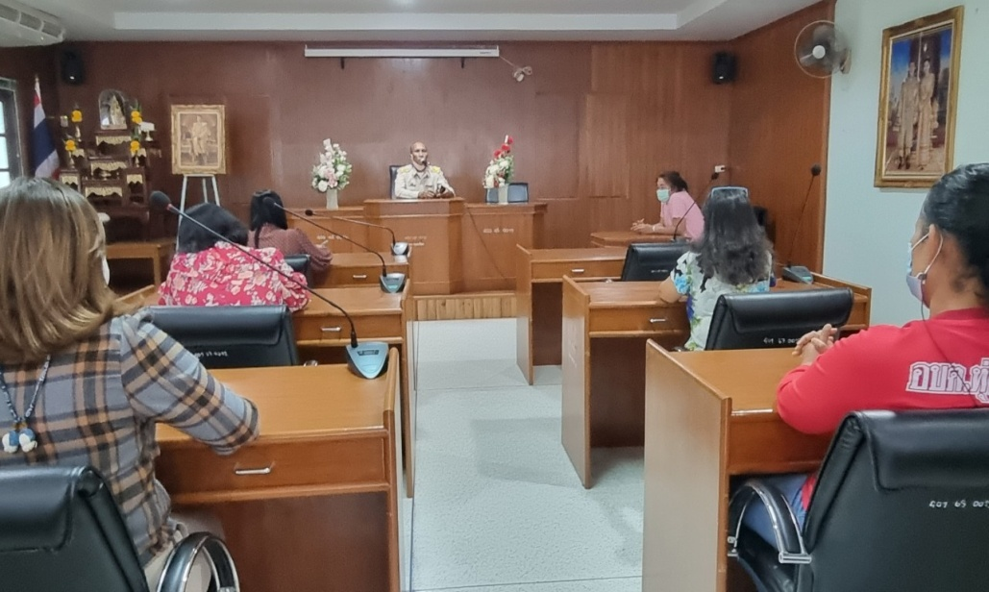](https://www.thungtaomai.go.th/product_images/1539-ประชุมพนักงาน%20ครั้งที่%20165_๒๒๐๒๑๑_3.jpg)

[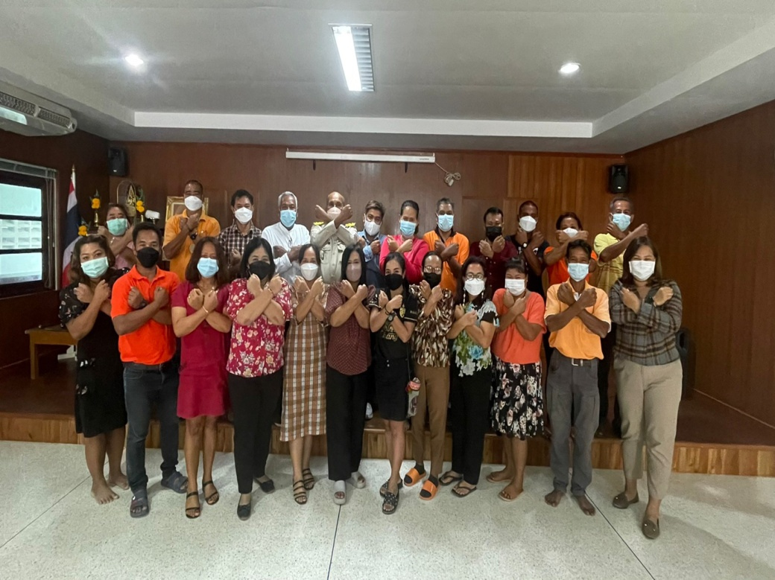](https://www.thungtaomai.go.th/product_images/1544-ประชุม%20กพ%2065_๒๒๐๒๑๑_1.jpg)